
- Испытывайте к ребенку уважение как к личности;
- Сохраняйте доброжелательную атмосферу в семье;
- Развивайте и поддерживайте интерес ребенка к обучению;
- Убеждайте ребенка соблюдать правила поддержания здоровья, развивайте необходимые для этого навыки;
- Поощряйте успехи («Ты сможешь, ты способен»), не акцентируйте внимание на неудачах при обучении;
- Не требуйте любой ценой только высоких результатов и оценок;
- Объясняйте, как важно получать новые знания и развивайте свои способности;
- Не наказывайте ребенка ограничением его двигательной активности ( не запрещайте гулять вместе с другими детьми на свежем воздухе);
- Строго придерживайтесь режима дня;
- Перенесите на субботу просмотр телевизионных передач, компьютерные игры (с целью ограничения времени пребывания в статичной позе);
- Совершайте в выходные дни семейные прогулки на свежем воздухе, выезды на природу, по возможности организуйте посещение бассейна;
- Во время выполнения домашнего задания (не более 90 минут) провидите физкультминутки, следите за осанкой ребенка;
- Для мобилизации внимания ребенка напоминайте правило «Успеваек»:
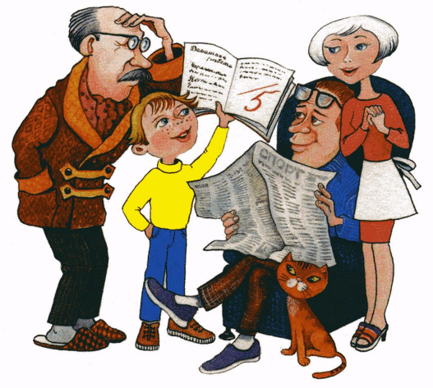
  - «Делай все скорее сам, не смотри по сторонам,
Делом занимайся, а не отвлекайся!»
- Два раза в неделю выполняйте с ребенком комплекс из 7 упражнений для укрепления мышц спины, плечевого пояса и живота (с целью сохранения правильной осанки);
- Вместе с ребенком как можно чаще делайте пальчиковую гимнастику, используйте песенки для улучшения вентиляции легких и поддержания хорошего настроения;
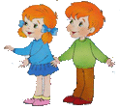
- Проводите релаксационную гимнастику с использованием аудиозаписи звуков природы (лежа на спине в расслабленном состоянии с закрытыми глазами, в течение 10 минут);
- Следите, чтобы ребенок после школы гулял на свежем воздухе 30-60 минут;
- Обеспечьте отход ребенка ко сну не позже 21.00.;
- За 10 минут до отхода ребенка ко сну проветрите комнату. По возможности проведите аэроинизацию помещения с помощью лампы Чижевского в течение 15-20 минут;
- Перед сном предложите ребенку принять ванну с водой комфортной температуры, при этом следите за тем, чтобы он закрыл глаза и лежал не двигаясь;
- Для снятия возбуждения перед сном можно использовать аэролампу с маслом лаванды (2-3 капли);
- Посидите на кровати рядом с ребенком: мягко, плавно погладьте его по спине вдоль позвоночника, поцеловать, сказать, что завтра все будет хорошо, все у него получится, что он очень умный и добрый;
- Следите, чтобы пробуждение ребенка было плавным (он должен полежать в кровати не менее 10 минут; ставить будильник у изголовья детской кровати противопоказано);
- Проводите с ребенком водные гигиенические процедуры, а после проветривания комнаты – утреннюю гимнастику под музыку;
- Перед завтраком дайте ребенку выпить стакан фруктового или овощного сока;
- Используйте при приготовлении блюд продукты, богатые минералами и микроэлементами, белками, углеводами, витаминами;
- В период риска заболевания ОРВИ давайте в виде добавки к супам чеснок и зеленый лук;
- Обеспечьте ребенка одеждой из натуральных волокон, чтобы она способствовала полноценному кожному дыханию и правильному теплообмену;
- Убедительно скажите ребенку , что после физкультуры необходимо снять влажную спортивную майку и надеть сухую сменную;
- Предупредите ребенка, что после физкультуры нельзя пить холодную воду (если очень хочется пить, взять в столовой теплый сладкий чай с лимоном).
Желаем Вам успехов!


Скоро в школу!

